Políticas de Compra
Compras
La compra adelantada de entradas vía web permite el ingreso a la Reserva Huilo Huilo el día especificado en el ticket de compra. Sin embargo, la evidencia de presencia de síntomas relacionados a COVID-19 facultará al equipo de la Reserva a impedir el ingreso o solicitar el abandono de las instalaciones.
No se aceptan reservas telefónicas o a través del mail.
Recuerda que, si te hospedas en nuestros alojamientos, tus accesos autoguiados a Portales están incluidos. Las actividades guiadas y accesos a termas o a La Reserva son servicios adicionales.
- No se aceptan mascotas.

- No se permite fumar.
Horarios
- Horario de ingreso para los senderos es el siguiente:
  - Apertura de todos los portales a las 09:00 horas
  - Senderos de hasta 3 horas: Se permite el ingreso hasta las 14:00 horas.
  - Senderos de hasta 1.5 horas: Se permite el ingreso hasta las 17:00 horas.
  - Senderos menores a 1 hora: Se permite el ingreso hasta las 17:00 horas.
  - El horario de salida es hasta las 18.00hrs.
Te recordamos que estos horarios son aplicables para el acceso a los senderos y su duración estimada. Es importante tomar en cuenta el tiempo necesario para disfrutar de la experiencia y regresar dentro del horario establecido.
- Horario de Acceso a las Termas
Te informamos que el horario de acceso a nuestras termas es de 9:00 a 18:00 horas. Durante este período, podrás disfrutar de las instalaciones y relajarte en nuestras aguas termales.
Es importante tener en cuenta que el horario establecido nos permite garantizar una experiencia óptima para todos nuestros visitantes, así como llevar a cabo tareas de mantenimiento y limpieza necesarias para preservar la calidad del servicio. Te recomendamos planificar tu visita teniendo en cuenta este horario para asegurarte de aprovechar al máximo tu tiempo en nuestras termas. Recuerda que la entrada está sujeta a disponibilidad y se permite el acceso hasta las 17:00 horas.
- Horarios de Actividades Guiadas y Ticket de Acceso a La Reserva
Queremos recordarte que los horarios de las actividades guiadas dependerán de la opción que hayas seleccionado al momento de realizar tu compra. Te recomendamos llegar al lugar acordado con 15 minutos de anticipación para asegurarte de no perder ningún detalle de la experiencia.
En caso de que enfrentes algún problema de comunicación o necesites realizar alguna consulta adicional, no dudes en contactarnos al siguiente número: +56977305453. Estaremos disponibles para atenderte y brindarte la asistencia necesaria.
Pagos
Para garantizar la reserva, se requiere el pago del 100% del valor, monto que no tiene devolución en caso de anulación o no show (no presentación)
Modificaciones
Las modificaciones en las reservas, realizadas antes del día de ingreso, deberán ser justificadas por razones de salud. Para solicitar una modificación, se requerirá presentar un certificado médico válido. Por favor, envía el certificado médico por correo electrónico a servicioalcliente@huilohuilo.com
Es importante tener en cuenta que después de la fecha indicada en el ticket de compra, no será posible realizar modificaciones en la reserva. Te recomendamos planificar tu visita con anticipación y asegurarte de seleccionar la fecha correcta al momento de realizar la compra.
Anulaciones
Una vez que se haya realizado la compra, no se realizarán devoluciones. Te recomendamos revisar detenidamente los detalles de tu compra antes de finalizarla para asegurarte de que cumple con tus necesidades y expectativas.
Condiciones de Acceso
Para poder acceder a los diferentes portales de Huilo Huilo, es necesario presentar el ticket de compra en la boletería correspondiente, donde será validado por nuestro personal. Queremos recordarte que cada ticket es personal e intransferible, por lo tanto, queda prohibida su reventa o transferencia a terceros.
Para mantener un ambiente agradable y seguro para todos los visitantes, te pedimos que cumplas con las siguientes normas durante tu acceso a La Reserva:
- No se permite fumar en ningún área interior de la reserva. Queremos preservar la belleza natural y garantizar un ambiente saludable para todos los visitantes.
- No está permitido llevar música con parlantes. Te invitamos a disfrutar de la tranquilidad y los sonidos de la naturaleza en su estado puro.
- Queda prohibido elevar drones sin autorización previa. Esta medida busca preservar la privacidad de los visitantes y evitar interferencias con la fauna y flora local.
- No está permitido ingresar al río. Esta medida busca proteger la integridad de nuestros visitantes, ya que los ríos pueden presentar corrientes peligrosas y condiciones impredecibles.
- Es fundamental evitar cualquier acción que ponga en riesgo tu vida o la de otros visitantes. Te pedimos que sigas las indicaciones de seguridad y respetes las señalizaciones establecidas.
- No se permite el ingreso de mascotas de ninguna clase a la reserva. Esta medida es necesaria para preservar la vida silvestre y garantizar la seguridad de los animales y de nuestros visitantes.
- Para acceso a La Reserva es necesario contar con vehículo 4X4 con tracción habilitada y realizar los accesos y bajadas en horarios establecidos.
Agradecemos tu comprensión y colaboración en el cumplimiento de estas condiciones. Nuestro objetivo es brindarte una experiencia memorable en un entorno seguro y respetuoso con el medio ambiente. Lamentablemente si incumples con estas medidas podríamos pedirte abandonar las instalaciones.

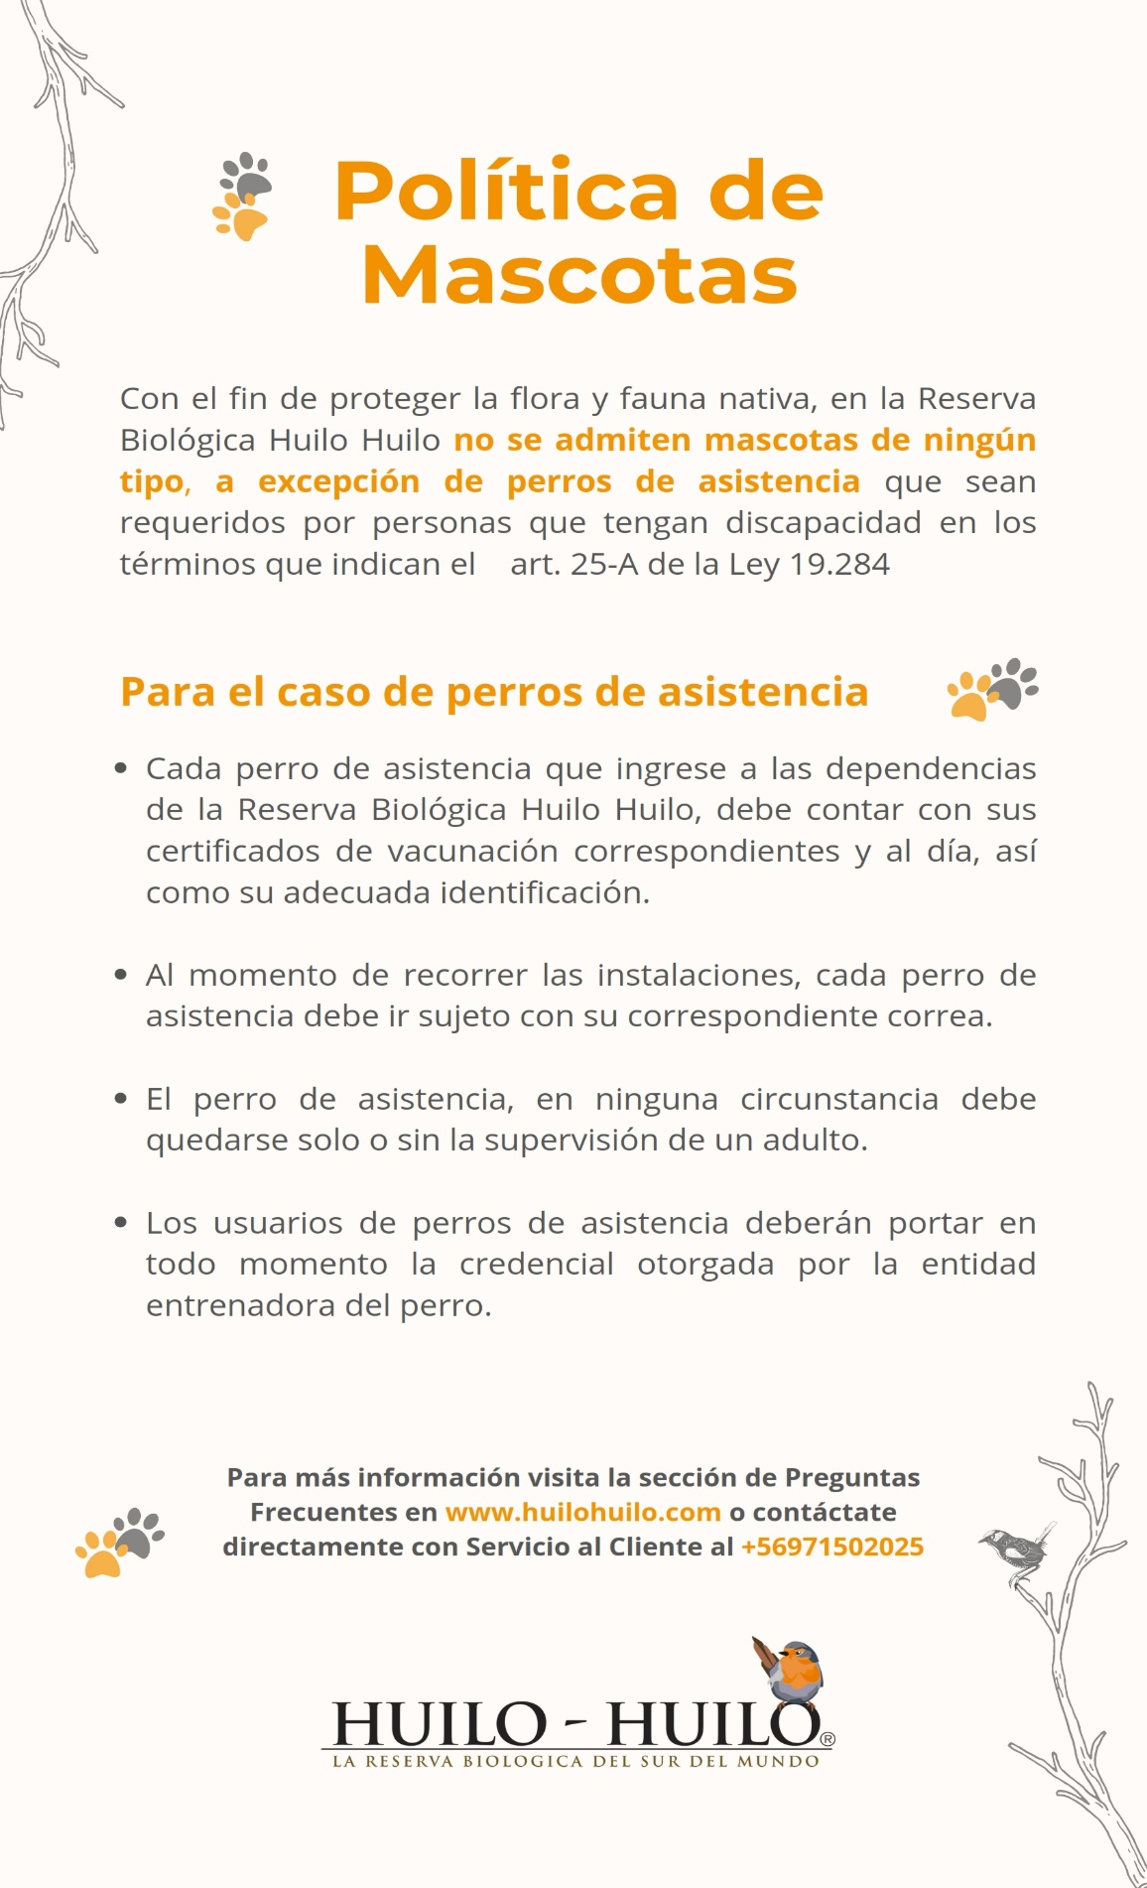

La Reserva Biológica Huilo Huilo se reserva el derecho de admisión.

